ОСНОВНА ШКОЛА”ДОСИТЕЈ ОБРАДОВИЋ“ ЗРЕЊАНИН
ШКОЛСКА 2013-2014.ГОДИНА

Летопис саставилe Ивана Сораић, проф.биологије и Валерија Грмуша, проф.разредне наставе, у Зрењанину, септембара 2014. године
2013/2014.
С А Д Р Ж А Ј
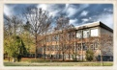
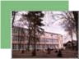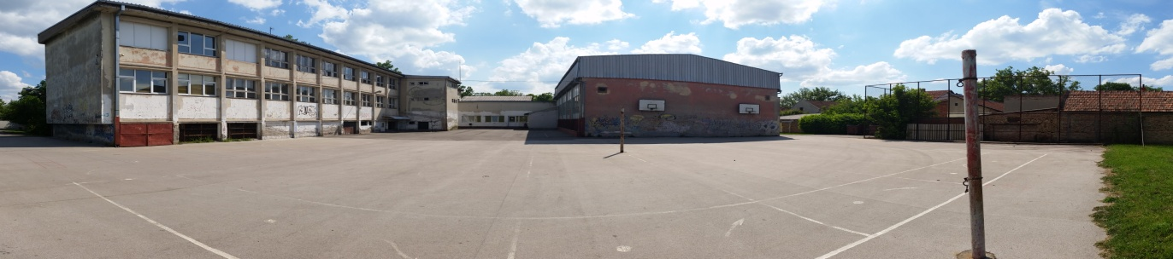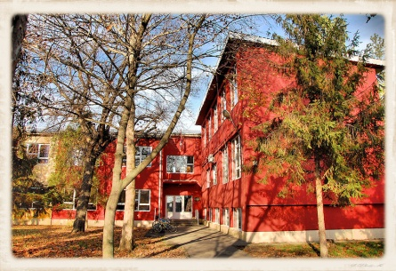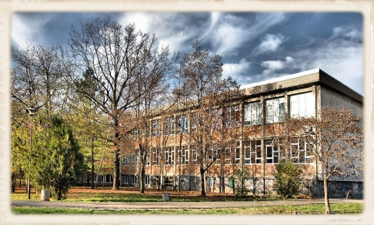
Организација школе………………………………………………
……
……………….. 3
.
Септембар...........................................................................
......
..
....
.......7
.

Октобар............................................................................
....
......
..
....
.......
8..

Новембар.....................................................................
....
.........
...
.
.
.
......1
0

Децембар...............................................................
.....
...............
...
......
1
3

Јануар............................................
.....
.......................................
.....
.....1
5

Фебруар
....................
...
........
..................................
......
.
..
............
.......
...
17177

М
арт

…………………………………………………………………………………………………19

Април

.....................................................
....................
.......................
2
0

Maj

……..

………..

............................
...........................
...........................
.....
...
2
13

Jun…………….……………………………………………………………………………………..25

ОРГАНИЗАЦИЈА ШКОЛЕ

Ова школска година почела је 2. септембра и била је организована у два полугодишта. Прво полугодиште је завршено 23. децембра, друго 30. маја за осмаке, а 13. јуна за остале ученике. Имали смо планиране, али и непланиране прекиде наставе. Оно што смо планирали су зимски и пролећни распуст. У овој школској години имали смо 18 одељења у редовној настави . То је преко 400 ученика. У школи има 54 запослена. Преглед структуре ученика у школској 2013/2014. години:

Разред |  | Наставни језик | Свега ученика | Д | Ж
I |  | 2 српски | 49 | 23 | 26
II |  | 2 српски | 48 | 31 | 17
III |  | 3 српски | 58 | 36 | 22
IV |  | 3 српски | 58 | 41 | 17
I-IV |  | 10 српски | 213 | 131 | 82
V |  | 2 српски | 53 | 27 | 26
VI |  | 2 српски | 57 | 31 | 26
VII |  | 2 српски | 55 | 33 | 22
VIII |  | 2 српски | 44 | 28 | 16
V-VIII |  | 8 српски | 209 | 119 | 90
I-VIII |  | 18 српски | 422 | 250 | 172
 | Преглед структуре запослених у школи  Директор  Биљана Манић  Секретар школе  Симo Ћоровић  Школски педагог  Јелица Грмуша |  |  |  |  | Административни радник  Тања Бојанић  Библиотекар  Вера Попов
Шеф рачуноводства
Надица Кнежевић
Предметна настава  Српски језик  Гордана Радаковић  Весна Звекић Борљин  Енглески језик  Ксенија Марков  Ксенија Зорић  Милена Челиковић  Јована Радичев  Татјана Свилар  Мелина Белић  Ликовна култура  Јелена Влајић  Музичка култура  Ивана Петричић  Милан Милисављевић  Историја  Љиљана Арваи  Учитељ у продуженом боравку  Бранислава Јакшић  Јелена Антин | Географија  Лазарела Мајсторовић  Физика  Методи Николов  Математика  Марина Пешић  Илонка Жеравица  Биологија  Ивана Сораић  Хемија  Ибојка Ерић  Јелена Жупунски  Техничко и информатичко образовање  Добрила Видрић  Сретенко Марић | Физичко васпитање  Марјан Бут  Борислав Мајсторовић  Верска настава  Бранислав Петровић  Грађанско васпитање  Гордана Радаковић  Весна Звекић Борљин  Лазарела Мајсторовић  Немачки језик  Анкица Кодемо  Бојана Стојановић  Шпански језик  Цвијетко Павловић  Изабрани спорт  Марјан Бут  Информатика и рачунарство  Горан Михајлов
Разредна настава

Љиљана Петровачки I1
Данијела Латиновић I2
Мирјана Андријашевић II1
Биљана Манић II2
Надица Гардиновачки III1
Валерија Грмуша III2
Тешана Аћин III3
Виолета Ђукић IV1
Радмила Давидовац IV2
Славојка Дорословачки IV3

Помоћно особље  Послужитељи  Зорица Чечарић  Живка Максимчев  Пирошка Вијоглавин  Ержебет Ристић  Изабела Трајковић  Снежана Орбан | Куварице  Биљана Бугарски  Зуза Коша  Домар  Богдан Ристић

Преглед стручних, управних, руководећих и саветодавних органа школе Стручни органи школе су:
- Наставничко веће
- стручна већа
- одељењска већа
- одељењске старешине
- школски педагог
- школски библиотекар
- Стручни актив за развојно планирање
- Стручни тим за самовредновање рада школе
- Стручни актив за развој школског програма
- Стручни тим за инклузивно образовање
- тимови за пружање додатне подршке ученицима
- Педагошки колегијум
- Стручни тим за безбедност ученика
- Тим за стручно усавршавање просветних радника

Орган управљања у школи:
- Школски одбор
Органи руковођења у школи:
- директор школе
Саветодавни орган школе :
- Савет родитеља

СЕПТЕМБАР
Наши ученици, предвођени својим наставницима и учитељима, били су веома активни током читаве школске године. Активности су се одвијале у школи и ван ње.
Једна од првих активности наших ученика била је свечана приредба повод пријема првака у први разред , коју су са својим учитељима припремили ученици другог разреда, 02.09.2013.

Предавања:
Током септембра у нашој школи одржано је неколико предавања. Теме су биле прилагођене нижем узрасту, а наши гости на овим предавањима били су зрењанински полицајци и запослени у Црвеном крсту.

-ПРЕДАВАЊЕ САОБРАЋАЈНОГ ПОЛИЦАЈЦА :,,БЕЗБЕДНОСТ ДЕЦЕ У САОБРАЋАЈУ,, 6.9.2013.године
- ПРЕДАВАЊЕ О ПРУЖАЊУ ПРВЕ ПОМОЋИ У ОРГАНИЗАЦИЈИ ЦРВЕНОГ КРСТА 6.9.2013. године
-ПРЕДАВАЊЕ-„ РЕЦИКЛАЖА“-размишљамо, 14.9.2013.године
-ПРОГРАМ ЕДУКАЦИЈЕ НА САОБРАЋАЈНОМ ПОЛИГОНУ У ХАЛИ СПОРТОВА -,,СПРЕТНО И ПАМЕТНО У САОБРАЋАЈУ,, 19.9.2013.

Угледни часови:
У оквиру манифестације „НОЋ ИСТРАЖИВАЧА“, која се одржава у организацији Народног музеја Зрењанин, Културног центра и ВТШ, одржан је и угледни час:

-„МАТЕМАТИКА У БОЈИ“ 27. септембар 2013.године, НОЋ ИСТРАЖИВАЧА

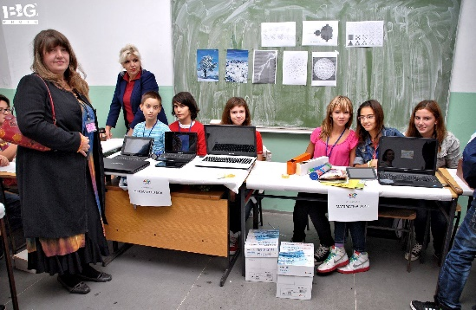
Час је одржала Марина Пешић, наставник математике,а нашим ученицима је у извођењу експеримената помагала и наставница географије Лазарела Мајсторовић.

Час је одржала Марина Пешић, наставник математике,а нашим ученицима је у извођењу експеримената помагала и наставница географије Лазарела Мајсторовић.

Посете:
Средином месеца ученици су обишли сталну поставку Народног музеја, са акцентом на архитектури и начину становања. Ову посету организовала је наставница истирије Љиљана Арваи.
14.09.2013. чланови биолошке секције, са наставницом Иваном Сораић, обишли су Народни музеј и погледали изложбу сисара. Истог дана су чланови литерарне секције, са наставницом Весном Звекић Борљин, посетили градску библиотеку, где је организовано лепо „дружење са књигама“ и галерију, где су се упознали са стваралаштвом Моме Капора.

Стручно усавршавање:
- Семинар на тему „AMБАЛАЖА, ОТПАД, РЕЦИКЛАЖА“ одржан је од 7.-8. 9. 2013., у Културном центру. Семинару је присуствовао велики број учитеља и наставника наше школе

Иницијално испитивање ученика:
Иницијално тестирање ученика урадила је већина наставника и учитеља, у току септембра месеца, у свим одељењима. На основу добијених резултата, добијене су структуре одељења, које ће се пратити и по потреби мењати током школске године.

Активности Школског одбора:

Школски одбор одржао је седницу 13.09.2013. године на којој је усвојен Годишњи план рада школе за школску 2013/2014. годину, разматран и усвојен Извештај о раду директора у претходној школској 2012/2013.години, разматран и усвојен Извештај о остваривању Годишњег плана рада у претходној 2012/2013. години.Школски одбор је, у складу са планом рада Школског одбора анализирао припремљеност школе на почетку нове школске године.

ОКТОБАР

У октобру учествујемо у неколико традиционалних манифестација и активности.

Дечја недеља- у оквиру ове недеље у нашој школи су одржане разноврсне активности, међу којима треба издвојити приредбу поводом пријема првака у Дечји савез. То је организација са дугом традицијом, која окупља малишане широм Србије.
-ПРИЈЕМ ПРВАКА У ,,САВЕЗ ПРИЈАТЕЉА ДЕЦЕ,, 7.10.2013.

-БИОСКОПСКА ПРЕДСТАВА ,,КРУДС,, 8.10.2013. Ученици нижих разреда са својим учитељицама

-ДЕЧИЈИ ВАШАР 11.10.2013.

Угледни часови:

- ,,Прваци, добро дошли у школску библиотеку,,-14.10.2013.
Наша колегиница, библиотекар, Вера Попов одржала је угледни час који је био намењен нашим најмлађим другарима, а часу је присуствовао и велики број колега.

- ,,Реке и сливови,, -21.10.2013.
Наставница географије Лазарела Мајсторовић, одржала је час у 4/3, и овом часу је присуствовао велики број учитеља и наставника.

-,, Дечје игре у прошлости "- 9.10.2013.
СТАРЕ ДЕЧЈЕ ИГРЕ у корелацији са наставницима физичког васпитања. Присутни ученици нижих разреда, учитељице, наставнице математике Марина Пешић и Илонка Жеравица. Реализатор Љиљана Арваи.

* Сајам књига- Месец октобар посвећен је књизи,па је и назван, „Месец књиге“. У свим књижарама се обележава, па је могуће купити књиге по повољнијим ценама. Ипак, одлазак на Сајам књига је посебан доживљај коме се сви радујемо.
-МЕЂУНАРОДНИ САЈАМ КЊИГА У БЕОГРАДУ 25.10.013. Организатор Вера Попов- библиотекар

Предавања:
-ПРЕДАВАЊЕ ,, БОЛЕСТИ ПРЉАВИХ РУКУ,, 28.10. 2013.

-ПОСЕТА ГРАДСКОЈ БИБЛИОТЕЦИ 29.10.2013. Читалачка значка - Десанки у част 29.10.2013.

*Презентација одбојке за девојчице 16.10.2013.

Екскурзије:
28.10.2013., Зрењанин - Београд, "Учионица на води”
Ученици трећег и четвртог разреда су са својим учитељицама, Надицом Гардиновачки, Валеријом Грмуша, Тешаном Аћин, Виолетом Ђукић, Радмилом Давидовац и Славојком Дорословачки,
посетили Београд.
18.10.2013., Катаи салаш
Ученици другог разреда су са својим учитељицама, Мирјаном Андријашевић и Биљаном Манић, уживали у прелепом амбијенту Катај салаша.

Пројекат- Царска бара (први део)
У сарадњи са СРП Царска бара, ученици 8/1 и 8/2 су у суботу 26. октобра учествовали у првој радионици, од три колико је планирано. У овај пројекат ученике наше школе укључила је наставница биологије Ивана Сораић, а садржај пројекта рађен је према наставном плану и програму за осми разред. Прва радионица имала је едукативни концепт, презеноване су теме и појмови из екологије, демнострирана је израда једног предлога пројекта и најзад, ученици су постали активни учесници у изради и презентацији пројеката. Победнички пројекат је биран гласањем.
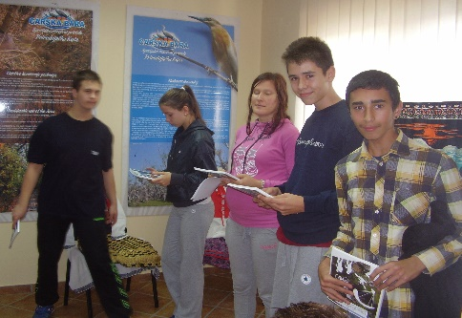
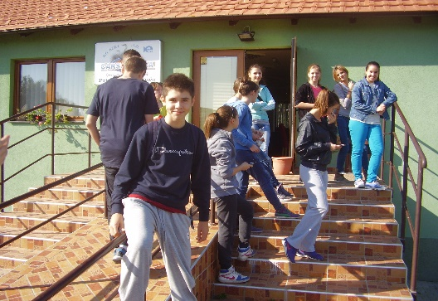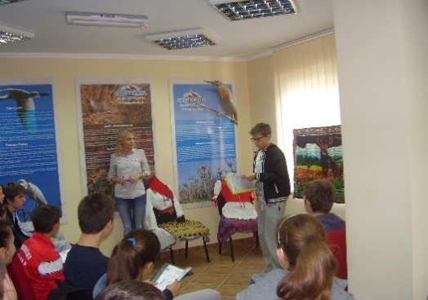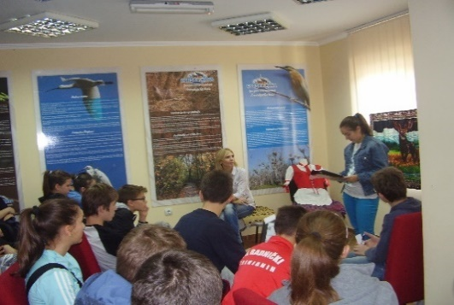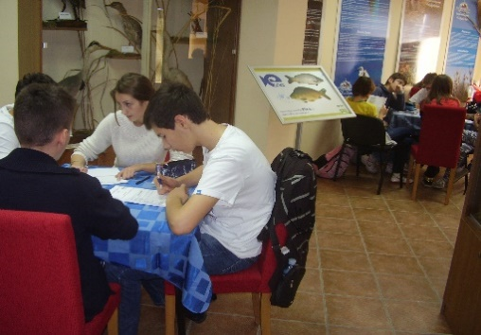

*Прва седница Одељењског већа, одржана 30.10.2013. – Крај првог квартала

НОВЕМБАР
Од ове школске године наставници имају обавезу да одрже часове са ученицима четвртог разреда, а ученици четвртог разреда имају прилику да се боље упознају са наставницима који ће им предавати од наредне школске године. Један такав час је одржан на самом почетку овог месеца.
Угледни часови:
- 04.11.2013. год. Одржан угледни час у 4/1 одељењу; Наставна јединица:“ Биљни и животињски свет Србије“, а реализатор часа је наставница биологије Ивана Сораић.

Поред овог, одржано је још неколико угледних часова у овом месецу.
- „НОВАЦ У СРБИЈИ НЕКАД И САД“ Реализатор, наставник историје Љиљана Арваи, а час је одржан са ученицима 7.разреда.
- ,,ТРНОВА РУЖИЦА''- дебата, 5.11.2013.
-Драматизација текста "Капетан Џон Пиплфокс"- извођење угледног часа српског језика 8.11.2013. Час је одржала наша колегиница весна Звекић Борљин у 5/1 .
- ,,ШТА КО ЈЕДЕ- ЛАНАЦ ИСХРАНЕ''-, 12.11.2013.
Учитељица Биљана Манић, одржала је час у свом одељењу. Њеном позиву одазвао се и велики број колега.

- ,,ПОВРШИНА КВАДРАТА И ПРАВОУГАОНИКА"-, 18.11.2013.
И наставница математике, Марина Пешић, се одржавањем овог часа упознала са четвртацима.

- ,,ЈЕДНОМ САМ СЕ УПЛАШИО'' – говорна вежба, 25.11.2013.
Ово је још један од часова који је наставница Весна Звекић Борљин одржала у 4/1 одељењу, у циљу што бољег упознавања деце са наставницима.

Посете:
-Чланови литерарне секције су присуствовали промоција књиге књижевника Роберта Такарича, која је одржана у Народном музеју. Овом приликом су ученици у улози детектива директно учествовали у промоцији.
-Ученици првог разреда су са својим учитељицама посетили школски диспанзер и обавили
СИСТЕМАТСКИ И СТОМАТОЛОШКИ ПРЕГЛЕД УЧЕНИКА, 18.11.2013.
-Ученици шестог( 25.11.2013.) и седмог (4.11.2013.) разреда су такође посетили школски диспанзер са својим одељењским старешинама где су обавили систематски преглед и вакцинацију.

Стручно усавршавање:
Као део стручног усавршавања учитељи и наставници су присуствовали првим промоцијама уџбеника у организацији БИГЗ-а и НОВОГ ЛОГОСА.
-ПРЕЗЕНТАЦИЈА УЏБЕНИКА ,, BIGZ" 13.11.2013.

-ПРЕЗЕНТАЦИЈА УЏБЕНИКА ,, НОВИ ЛОГОС" 14.11.2013.

Посета позоришту на Теразијама-12.11.2013.
Као и сваке године, наставница музичког Ивана Петричић, организовала је одлазак у Београд и посету позоришту. Овај пут је сарадња ОШ“Ђура Јакшић“ из Зрењанина и наше школе, дала добре резултате, па је пут Београда пошао велики број ученика и наставника. Мјузикл, „Неки то воле вруће“, испунио је наша очекивања.

ПРОЈЕКАТ- ЦАРСКА БАРА (други део)
У суботу 23.11.2013. год. Наставили смо реализацију пројекта. Одржана је друга и трећа радионица које су такође имале едукативни карактер. Радионице су одржане у Природњачкој кући . Учесници радионица су такође ученици осмих разреда који су активно учествовали у изради и презентацији паноа на различите теме. На самом крају дружења одржана је дебата на тему „ УПОТРЕБА ЖИВОТИЊА У ЕКСПЕРИМЕНТИМА“ , која је ученицима била посебно интересантна. Поред наставнице биологије која је са ученицима одрадила цео пројекат на терену, у школи су ученике за дебату припремиле и наставнице српског језика , Гордана Радаковић и Весна Звекић Борљин.
Ово лепо и пре свега едукативно дружење завршили смо поделом похвалница и водича за мале чуваре природе.
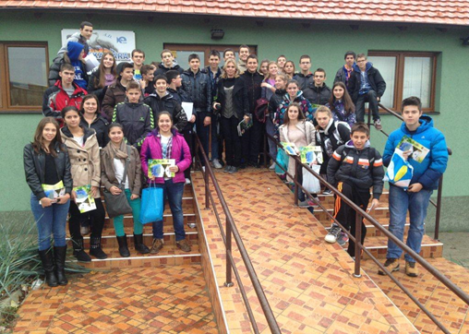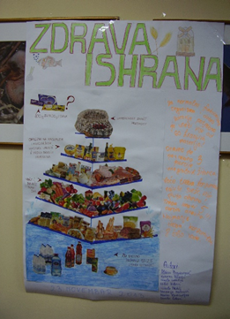

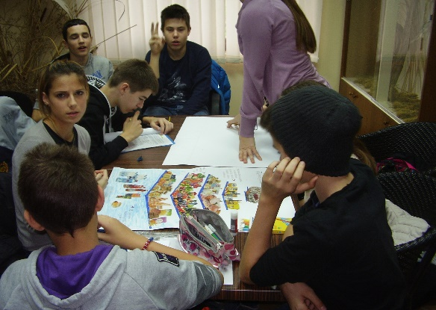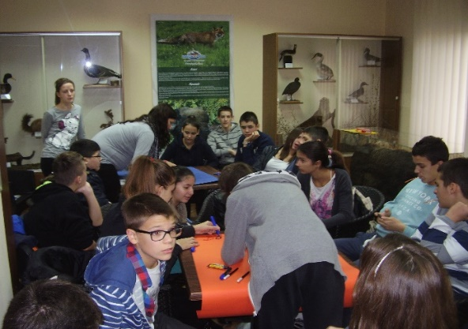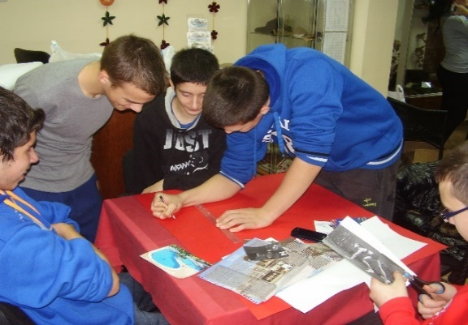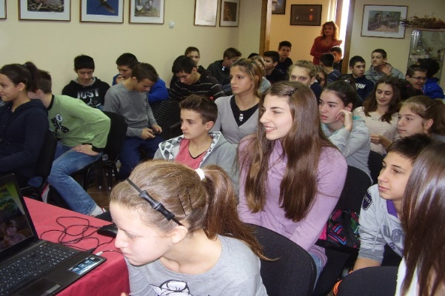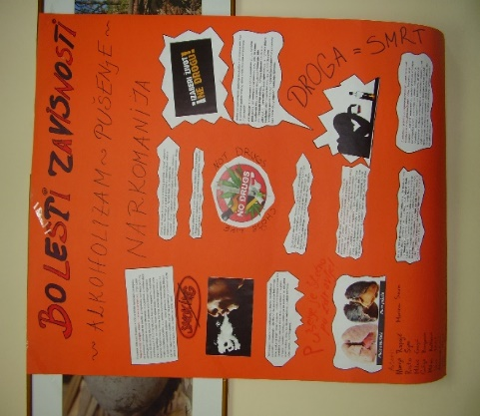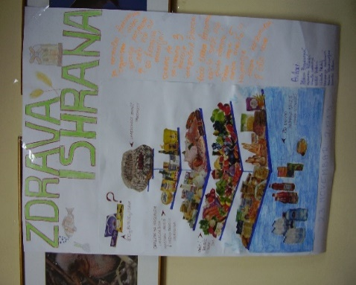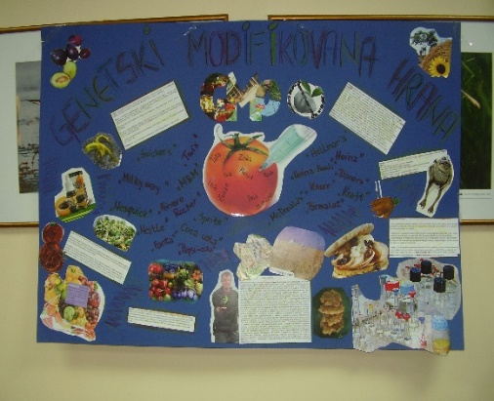

Активности Школског одбора:
Школски одбор одржао је седницу 13.11.2013. године на којој је усвојен документ о вредновању сталног стручног усавршавања, усвојен извештај о екскурзијама ученика другог, трећег и четвртог разреда које су реализоване у току октобра . Директор школе је поднео извештај о успеху и владању ученика на крају првог квартала школске године.

ДЕЦЕМБАР
У децембру се у школи наставило са стручним усавршавањем, пре свега у установи , али и ван ње.

Угледни часови:
- „РЕШАВАМО СЛОЖЕНИЈЕ ЈЕДНАЧИНЕ“,10.12.2013.- Наставник математике Илонка Жеравица одржала је час у 4/1 разреду

-„ ПОДЕЛА ГЛАГОЛА ПРЕМА ЗНАЧЕЊУ“,16.12.2013. –4/1
20.децембар 2013.4/2 и 4/3, српски језик – Гордана Радаковић

Предавања:
- ПРЕДАВАЊЕ ЗА РОДИТЕЉЕ И ДЕЦУ ,,БЕЗБЕДНОСТ ДЕЦЕ У САОБРАЋАЈУ'' 3.12.2013.
*Веома интересантно предавање, о обновљивим изворима енергије, у нашој школи одржао је Миладин Чепић. Предавање је организовала невладина организација Зрењанин.
„ЗЕЛЕНА ПЛАНЕТА –ЗЕЛЕНИ ЗРЕЊАНИН“-ПРЕДАВАЊЕ , 12.12.2013.

Представе:
Деца су имала прилику да одгледају и две представе током децембра. Прву је организовала компанија „Дијамант“, у циљу презентације својих производа.
ПРОМОТИВНА ПРЕДСТАВА ,, КЕЧАП- ЈУНИОР'' И ,, МАЈОНЕЗ- ЈУНИОР'' одржана,10.12.2013.
А затим пред сам распуст друга,одржана у рођендаоници „Мој мали свет“,
- НОВОГОДИШЊА ПРЕДСТАВА ,,НОВОГОДИШЊА БАЈКА'',20.12.2013.

*02.12.2013. -Ученици трећег разреда са својим учитељицама су посетили Школски диспанзер и обавили систематски преглед.

Треће инклузивне игре без граница
Развијање љубави према спорту и колективним играма, као и прихватање различитости међу вршњацима,су свакако неки од циљева, које желимо да развијемо код деце. Инклузивне дечје игре су по трећи пут одржане у нашем граду, под слоганом „Када границе не постоје , играмо се много боље“. Ученици нижих разреда наше школе су радо прихватили учешће у овим играма одржаним 18.12.2013.

Стручно усавршавање ван установе:
-Стручни скуп-саветовање “Портфолио запослених у образовању-фактор професионалног развоја“ оджано у Зрењанину 03.12.2013. година

-Удружење зрењанинских учитеља: Рад са родитељима 23.12.2013.

Средином месеца одржана су прва школска такмичења.
* Школско такмичење из биологије одржано је у уторак, 17.12.2013. год. Учествовали су ученици 5/1,5/2,6/1,6/2,7/1,7/2. Пласман на Општинско остварили су: Ирина Торде, Огњен Шијак, Мариа Кази- пети разред; Ивана Зубац, Катарина Тушкан, Магдалена Дунаи- шести разред; Софија Бањанин, Владимир Јовић и Ана Ваван-седми разред.
*Такође је одржано и школско такмичење из српског језика.Ученици који су имали највећи број бодова пласирали су се за општинско такмичање,осим оних који су, на основу изузетног пласмана прошле године,стекли право директног учешћа.

Математичка олимпијада
Ученици наше школе радо учествују и одазивају се свим такмичењима. Доказ за то је и традиционално учешће у дописној математичкој олимпијади друштва математичара АРХИМЕДЕС, 1.коло и 2.коло, у којој су учествовали ученици свих одељења, а одржала се у септембру, октобру и децембру 2013. године.

Активности школског одбора:
Школски одбор одржао је седницу 11.12.2013. године на којој је усвојен статут школе (у складу са чл.172.ст.1.Закона о основама система образовања и васпитања којим се одређује обавеза школе да усагласи статут са новим законом),
усвојен општи акт „Правила понашања у школи“ сагласан новом Закону о основном образовању и изменама и допунама Закона о основама система образовања и васпитања), усвојен Правилник о мерама, начину и поступку заштите и безбедности ученика за време боравка у школи и за време извођења свих активности које организује школа, усвојен Правилник о раду (у складу са чл.172.ст.1.Закона о основама система образовања и васпитања који одређује дужност школе да усагласи одредбе општег акта са новим законом).

*Друга седница Одељењског већа, одржана 23.12.2013. – Крај првог полугодишта

ЈАНУАР
Зимски распуст је прошао. Одморили смо се и одмах наставили у истом ритму као и до сада! Одржане су бројне активности, али је овај месец, ипак , обележила презентација уџбеника многих издавачких кућа и обележавње школске Славе, СВЕТОГ САВЕ!
Представу „Свети Сава-крсна слава“ припремила је наставница Гордана Радаковић са бројним члановима драмско-рецитаторске секције.

Стручно усавршавање ван установе:
- Стручно предавање „Приказ уџбеника хемије за 7. разред основне школе“ одржано у ОШ“Ђура Јакшић“ у Зрењанину 30.01.2014.године

- Стручно предавање „Приказ уџбеника и мултимедијалних садтжаја хемије за 8. разред основне школе“ одржано у ОШ“Ђура Јакшић“ у Зрењанину 30.01.2014.године
- Стручни скуп, 21. 01. 2014. - “Ваннаставне активности кроз диференцирану наставу српског језика у основној школи“, издавачка кућа „Едука“.
-Презентација уџбеника за ниже разреде и анализа примене у настави,
- Издавачка кућа КLETT 17.1.2014.
- Издавачка кућа КРЕАТИВНИ ЦЕНТАР 29.1.2014.

Угледни часови:
28.01.2014. год. Одржан угледни час у 5/1 и 5/2 одељењу; Наставна јединица: „Разликовање делова једнополних и двополних цветова и цвасти“. Час је реализовала наставница биологије Ивана Сораић.
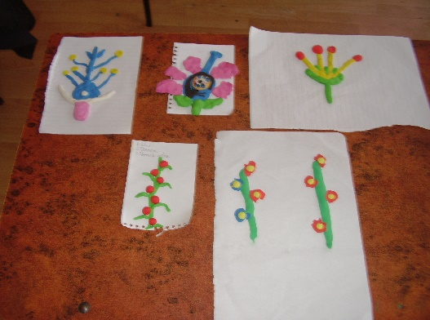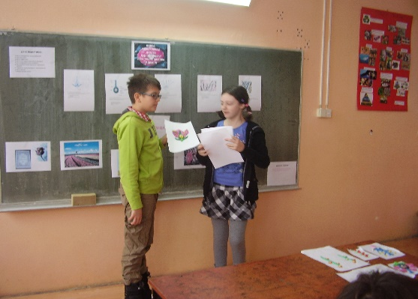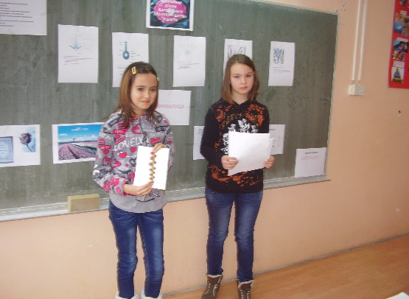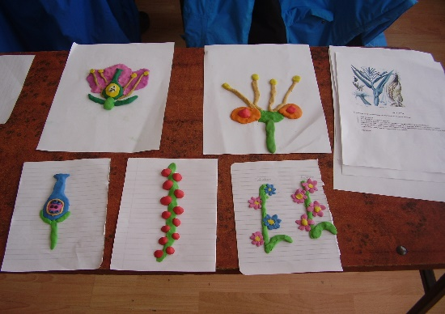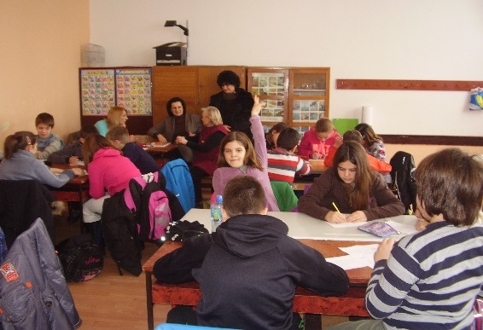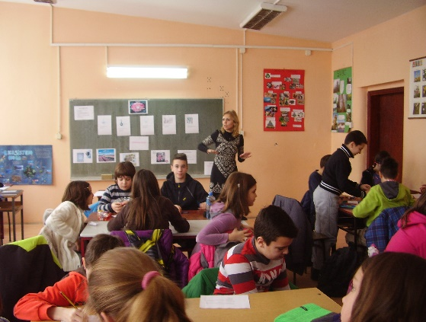

*ПРИРЕДБА ПОВОДОМ ПРОСЛАВЕ СВЕТОГ САВЕ 27.1.2014.

Активности Школског одбора:
-Школски Одбор одржао је седницу 9. јануара 2014.године на којој је размотрен престанак дужности директора школе на лични захтев, у складу са чл.63.ст.1. Закона о основама система образовања и васпитања.На седници је на основу чл.61.ст.1. Закона о основама система образовања и васпитања Школски одбор донео одлуку да
Методи Николов, наставник физике у ОШ „Доситеј Обрадовић“, буде именован за вршиоца дужности директора школе, од дана 15.01.2014.године, када је ступио на дужност.

ФЕБРУАР

Прекид наставе:
*У већини школа, је због обилних снежних падавина и ниских температура, уведено ванредно стање, које је трајало од 01. до 03.02.2014.

*Припремљено и реализовано школско такмичење из хемије:
-Ученици који су се пласирали на Општинско такмичење су:
Осми разред: Вук Мрђеновић, Иван Лубурић

*Школско такмичење из математике је одржано у просторијама школе 3.2.2014. године. Учествовали су ученици петог, шестог, седмог и осмог разреда и остварили су следеће резултате:
1 | Стефан Ратковић | Пласман | 100
1 | Лазар Табачки | Пласман | 100
2 | Душан Јовић | Пласман | 92
3 | Огњен Шијак | Пласман | 50

1 | Ивана Зубац | Пласман | 80
2 | Катарина Тушкан | Пласман | 60
3 | Мина Дамјанов |  | 40

1 | Вања Шерфезе | Пласман | 100
2 | Ана Ваван | Пласман | 75
3 | Марко Кузман | Пласман | 60
3 | Ања Радаковић | Пласман | 60

1 | Иван Лубурић | Пласман | 90
2 | Вук Мрђеновић | Пласман | 55
3 | Mилош Вулетић

*У сусрет Дану љубави
И ове године смо обележили Дан заљубљених, 14.02.2014.

Угледни часови:
04. 02. 2014. одржан је угледни час на тему: „Грађа човечјег тела“

24.02.2014. год. Одржан је још један угледни час у 4/3 одељењу; Наставна јединица : „Рециклажа“,а час је реализовала Ивана Сораић, наставница биологије.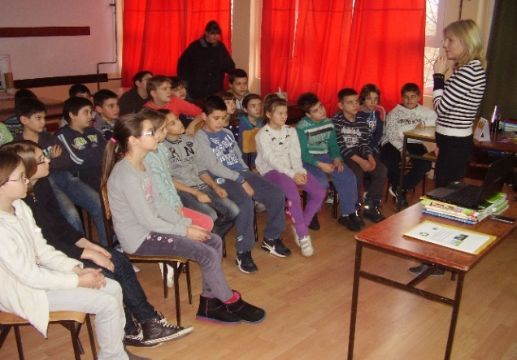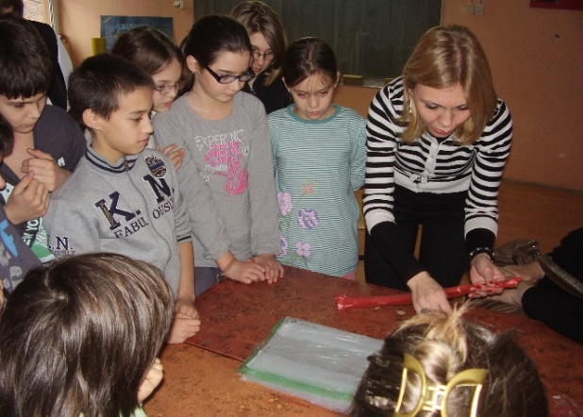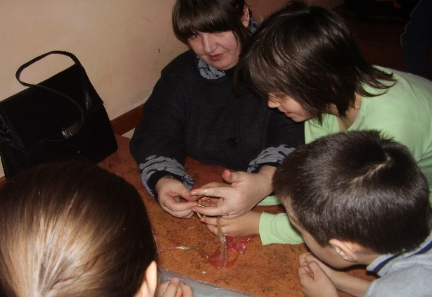

Посете:
*Позоришна представа „ Лутак неваљалко“ 18.02.2014.

Стручно усавршавање:
10. 02. 2014. Трибина „Каква питања воде до знања“

*УДРУЖЕЊЕ ЗРЕЊАНИНСКИХ УЧИТЕЉА- ,, ИНДИВИДУАЛИЗАЦИЈА И ДИФЕРЕНЦИЈАЦИЈА'' 11.2.2014.
*Промоција уџбеника математике издавачке куће ЛОГОС, одржана је у ОШ “П.П.Његош“, у Зрењанину ,а промоцији су присуствовале Марина Пешић и Илонка Жеравица.

11. 02. 2014.- Наставница српског језика, Весна Звекић Борљин је презентовала интересантне садржаје са Републичког семинара на Стручном већу за друштвене науке. Овој презентацији су присуствовали сви чланови овог Стручног већа.

* Присуство и активно учешће у анализи примене у настави уџбеника за основну школу за предмет хемија одржано 18.02.2014. године, ЈП Завод за уџбенике, Београд-Јелена Жупунски

19.02.2014. год. - Присуство и активно учешће у анализи примене у настави уџбеника из биологије за основну школу у трајању од 3 сата, ЈП ЗАВОД ЗА УЏБЕНИКЕ, Београд- Ивана Сораић.

23.02.2014.организовани су Зимски сусрети учитеља Србије,а у оквиру тог програма наставница Гордана Радаковић присуствовала је и активно учествовала у програму „Јачање професионалних компетенција просветних радника“.

26.02.2014.год. - присуство стручном предавању издавачке куће КЛЕТТ, о примени у настави уџбеника биологије од петог до осмог разреда, као и њихова презентација.

28. 02. 2014.- Стручни скуп на тему: „Портфолио запослених у образовању- фактор професионалног развоја".

28.02.2014.- Стручни актив библиотекара Средњег Баната је одржао предавање на тему: "Едукација деце за правилно понашање према деци са сметњама у читању". Предавању је присуствовала и Вера Попов, библиотекар у нашој школи.

Самостално креирање часа од стране ученика:
24.02.2014.- Реализовано у оба одељења 8. разреда за наставну јединицу „Нафта и земни гас-извори угљеникових једињења и енергије“ . Часове су реализовали ученици Јелена Кузмановић 8/1 и Милош Грујић 8/2.

МАРТ

*Општинско такмичење из математике је одржано 01.03.2014.
*Општинско такмичење из српског језика је одржано 08.03.2014.
*Општинско такмичење из биологије је одржано 15.03.2014.год. у ОШ „Јован Јовановић Змај“
*Општинска смотра рецитатора 2.3.2014.

Угледни часови:
-ПРОЛЕЋЕ 21.3.2014.

Предавања:
-Почетком месеца, нисмо пропустили прилику, да угостимо др ЗОРАНА МИЛИВОЈЕВИЋА, психотерапеута, и присуствујемо сјајном предавању на тему ,,ВАСПИТАЊЕ ЂАКА ПРВАКА“, које је одржано 06.03.2014.

Стручно усавршавање:
-У оквиру стручног усавршавања ван установе, Вера Попов је присуствовала обуци,
" Библиотека- место читања, учења и истраживања"- коју је организовао Филолошки факултет , Београд.

-Још један семинар, под називом „Рука у тесту-Инквајери метод у реализацији научних садржаја од предшколског до средњошколског нивоа“, одржан је у Новом Саду, у ОШ “Петефи Шандор“ 15.03.2014. године. Семинару је присуствовала наша колегиница Јелена Жупунски.

-Удружење зрењанинских учитеља - ,,Инклузија и ја" , 21.03.2014. Ово је још један у низу семинара које је организовало ово удружење, а којем се одазвала већина запослених учитеља у нашој школи.

-Средином месеца Љиљана Арваи и Лазарела Мајсторовић су одржале презентацију семинара „Коридори Србије“. Презентација је одржана у оквиру Стручног већа, а присутне су биле учитељице, Љиљана Петровачки и Надица Гардиновачки.

КЕНГУР БЕЗ ГРАНИЦА
Међународно такмичење „Кенгур без граница“ , одржано је 20.03.2014. у просторијама наше школе. Наши ученици се у великом броју одазивају овом значајном такмичењу, на шта смо веома поносни.

Активности Школског одбора:
- Школски одбор одржао је седницу 28.марта 2014.године, на којој је разматран и усвојен Извештај о финансијском пословању школе. Такође, по предвиђеној процедури Школски одбор је извршио избор директора школе, у складу са чл.60.ст.1.Закона о основама система образовања и васпитања, након спроведеног конкурса. Донета је одлука да се кандидат на конкурсу Манић Биљана изабере за директора, те да ова одлука у складу са законом буде прослеђена Покрајинском секретаријату за образовање, управу и националне заједнице, на добијање сагласности.

*Трећа седница одељењског већа, одржана 31.03.2014. – Крај трећег квартала

АПРИЛ
Окружно такмичење из математике – 05.04.2014.
Окружно такмичење из биологије- 12.04.2014.

-ПРИРЕДБА ПОВОДОМ ДАНА ШКОЛЕ 9.4.2014.
Реализовали су је чланови драмско-рецитаторске секције,предвођени наставницом Горданом Радаковић.

Предавања:
Сви знама колико је хигијена важна за очување здравља, па су оваква предавања увек добродошла!
-ПРЕДАВАЊЕ ПАТРОНАЖНЕ СЛУЖБЕ - ,, ХИГИЈЕНА" 10.04.2014.

*У организацији завода за унапређење образовања и васпитања, 24. 04. 2014. у нашој школи је одржано предавање о пубертету, само за девојчице!

Посете:
Хигијена и здравље зуба су изузетно важни! Ученици наше школе редовно одлазе на стоматолошке прегледе, У априли су то били ученици трећег разреда !
-СТОМАТОЛОШКИ ПРЕГЛЕД 14.04.2014.

*ПЕСНИЧКА ШТАФЕТА –ПЕСНИЦИ ИГОР КОЛАРОВ И БРАНКО СТЕВАНОВИЋ 2.4.2014.
*Завршна свечаност поводом песничке штафете 11.04.2014.

*11. 04. 2014.- Гостовање београдских глумаца у позоришној представи „Прича о позоришту“, која на едукативан и забаван начин представља позориште, а уједно прати неке елементе који се обрађују кроз наставно градиво.

МАЈ
-ПРОМОЦИЈА КЊИГЕ ,,ЉУБАВ ИЗ ВРТИЋА,, МИРОСЛАВ КОКОШАР 13.5.2014.

*ЧИТАЛАЧКА ЗНАЧКА-ЗАВРШНА СВЕЧАНОСТ 31.5.2014.
Градска народна библиотека „Жарко Зрењанин“, у сарадњи са Министарством просвете организовала је 31. Читалачку значку. Ова дечја манифестација открива младе таленте, упознаје децу са писцима, развија креативност, естетски и књижевни укус и културу читања код деце основношколског узраста.
Тема за обавезни део програма гласила је: „Десанки у част“
У овогодишњој манифестацији учествовали су ученици 25 основних школа, а на адресу Дечјег одељења библиотеке пристигло је 511 дневника. Наша школа може се похвалити највећим бројем читалачких дневника, тачније 115. На завршној свечаности су проглашени најуспешнији аутори читалачких дневника, наставници, а колективне награде су подељене и најуспешнијим одељењима.
Као специјални гости, на завршној свечаности, били су дечји писци Јасминка Петровић и Весна Алексић.
У категорији колективних радова, били смо такође најуспешнији. Ученици 2/2 разреда, са учитељицом Биљаном Манић, добитници су златне значке!

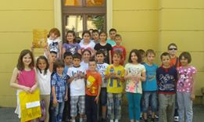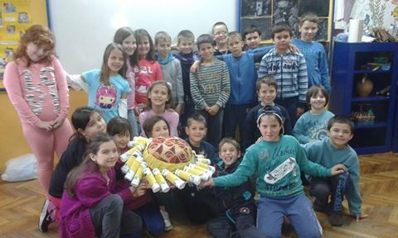
2/2 на додели награде

Посете:
* Екскурзија за најуспешније математичаре ИДВОР –Музеј Михајла Пупина 14.5.2014. Ученици који су ове школске године постигли најбоље резултате из области математике, су у пратњи наставника математике, Илонке Жеравица и марине Пешић, обишли Музеј Михајла Пупина.

*Посета грнчару 21.5.2014.-Посета је организована за ученике нижих разреда.

Угледни часови:
-Угледни час у 4/3 разреду „Рачунање времена“, одржала Љиљана Арваи, наставница историје.

* Европско село- манифестација која се у нашем граду одржава по трећи пут. Свака школа која се одазове позиву за учешће на манифестацији, извлачи по једну земљу, коју треба на што бољи начин да презентује на завршној свечаности! Ове године наша школа је презентовала КИПАР! У реализацији овог програм, ученицима су помогле наставнице, Јелена Влајић, Лазарела Мајсторовић, Љиљана Арваи и Ивана Петричић. Манифестација је одржана на градском тргу и била је изузетно посећена.
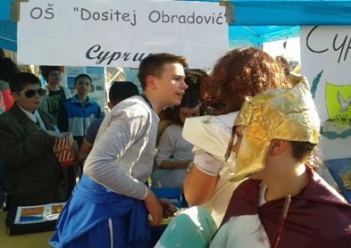
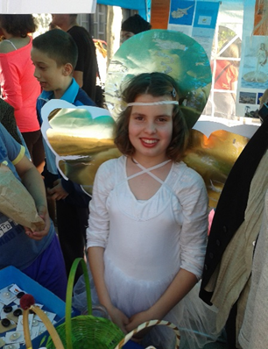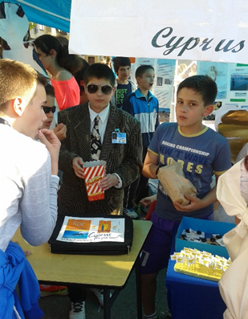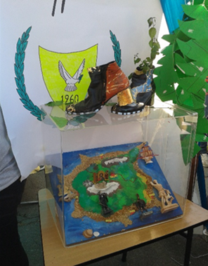

Стручно усавршавање:
-Семинар - „НИ ЦРНО НИ БЕЛО“- програм за рад са децом против предрасуда, за толеранцију и интеркултуралност, 24 сата, К3.

Пробни завршни испит! 17.05.2014.
Пробни завршни испит у основном образовању и васпитању за школску 2013/2014. годину организован је по трећи пут. Ово тестирање представља генералну пробу пред завршни испит који ће се пдржати 16.,17. и 18. јуна. Тестирани су сви ученици осмог разреда у целој Србији. Ове школске године ученици ће по први пут полагати и комбиновани тест. Комбиновани тест садржи питања из следећих предмета: биологија, историја, географија, физика и хемија.

*Помоћ угроженим у поплавама

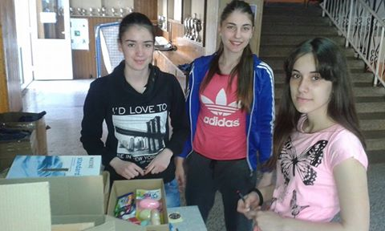Ђачки парламент са својим представницаима у прикупљању хуманитарне помоћи људима из угрожених подручја.

*Екскурзија ученика осмог разреда:
9,10 и 11 маја реализована је матурска , тродневна, екскурзија наших најстаријих ученика. Осмаци су са својим одељенским старешинама, Марином Пешић и Иваном Петричић посетили Тару. Придружила им се и помогла наставница историје Љиљана Арваи.

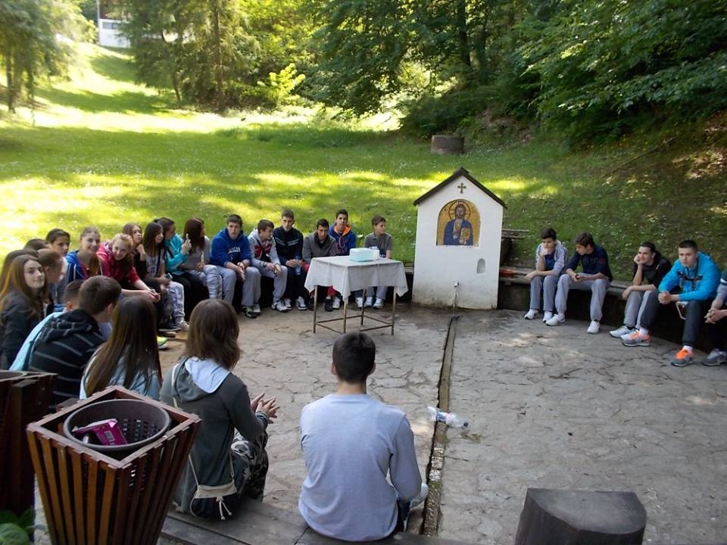

*Екскурзија ученика првог разреда: ЦАРСКА БАРА,БЕЛО БЛАТО-ЕТНО КУЋА- 27.5.2014.

Ученици првог разреда, са својим учитељицама, Љиљаном Петровачки и Данијелом Латиновић, ишли су на екскурзију у Бело Блато. Посетили су етно кућу и Царску бару.

*Eкскурзија ученика петог разреда: 28.05.2014.
Ученици петог разреда су са својим одељенским старешинама, Горданом Радаковић и Лазарелом Мајсторовић, посетили Петроварадин, Сремске Карловце, Стражилово и Нови сад.

*Екскурзија ученика седмог разреда:
30 и 31. маја, на дводневну екскурзију су отпутовали ученици 7/1 и 7/2 са својим одељенским старешинама Илонком Жеравица и Ибојком Ерић. Ученици су посетили Фантаст, Зобнатицу , суботицу и Палић. Првобитни термин и дестинација су промењенуи због ванредне ситуације(поплава).

Активности школског одбора:
- Школски одбор одржао је седницу 7.маја 2014. године на којој је, након добијене сагласности Покрајинског секретара АПВ о избору директора школе, којом је потврђен избор Биљане Манић, одлучено да мандат новом директору школе започне 12.маја 2014.године. Такође, усвојена је допуна Годишњег плана рада школе, којом је одобрен једнодневни излет ученика Православне веронауке у организацији протонамесника Бранислава Петровића предвиђен за јун месец а који предвиђа обилазак седишта Сремске епархије у Сремским Карловцима и, након тога, фрушкогорских манастира.

ЈУН
*Екскурзија ученика шестог разреда:
Одељенске старешине, Весна Звекић Борљин и Добрила Видрић и ученици 6/1 и 6/2 су посетили Нови сад, Бранковину,Ваљево. Придружила им се и директорка, Биљана Манић.
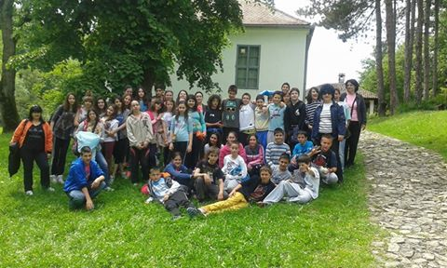

*Мале олимпијске игре
Полигон спретности –Наша школа је била организатор општинског и окружног такмичења 02.06.2014.

*Четврта седница Одељењског већа, одржана 03.06.2014.- Крај школске године за ученике осмог разреда
*четврта седница Одељењског већа, одржана 19.06.2014.- Крај школске године
*Завршни испит
*16,17 и 18. јуна ,ученици осмог разреда су полагали завршни испит. У нашој школи веома успешно је организовано полагање завршног испита као и прегледање тестова , како за наше ученике ,тако и за ученике још 6 школа из округа.
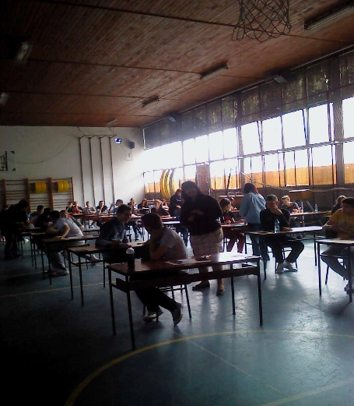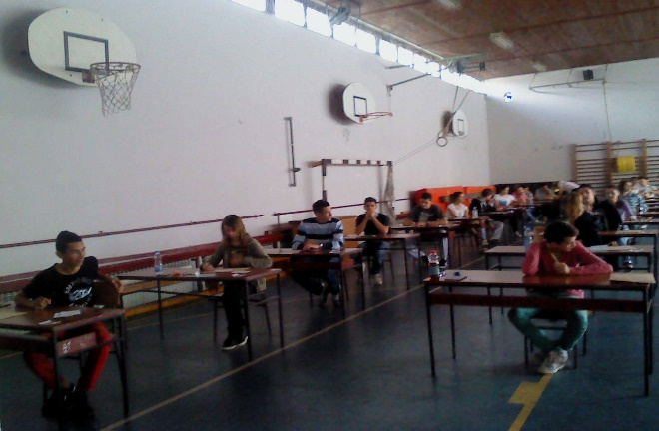

Посете:
04. 06. 2014.- У Школском диспанзеру,ученици шестог разреда обавили су систематски преглед и вакцинацију у пратњи одељењских старешина.
05.06.2014.-Стоматолошки контролни преглед ученика четвртог разреда .

Стручно усавршавање:
Угледне часове у јуну месецу одржала је наставница Весна Звекић Борљин.
03. 06. 2014. час српској језика у одељењу 4/1 и 4/3
04. 06. 2014. час српског језика у одељењу 4/2

07.06.2014. године је поново одржан семинар К1, „Амбалажа, отпад, рециклажа“ (16 сати).

*Свечана академија поводом матурске прославе, школске 2013/14. године

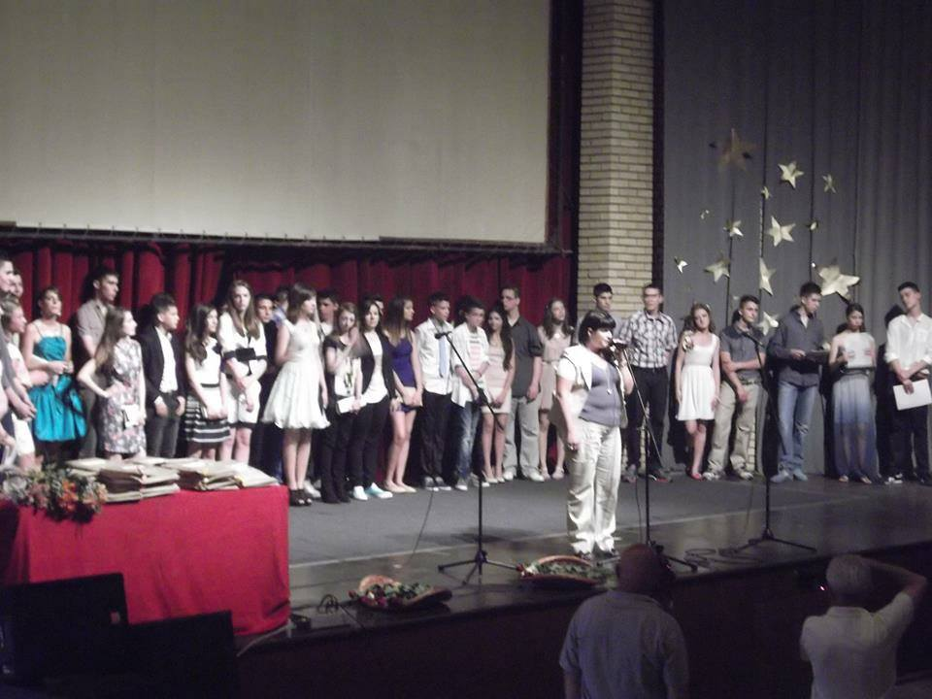
Свечана приредба је, као и сваке године, одржана у Културном центру. Свечаност је отворила директорка Биљана Манић, а потом су нам се представили ученици осмог разреда програмом који су спремили са наставницима српског језика Горданом Радаковић и Весном Звекић и својим одељењским старешинама, Иваном Петричић и Марином Пешић. Најлепши део свечаности је био проглашење вуковаца. Можемо се похвалити великим бројем веома успешних ученика у овој генерацији, а најуспешнији међу њима је ИВАН ЛУБУРИЋ , који је проглашен ђаком генерације. Сам крај свечаности обележио је Бечки валцер, који су ученици вредно вежбали у школи са инструктором плеса.
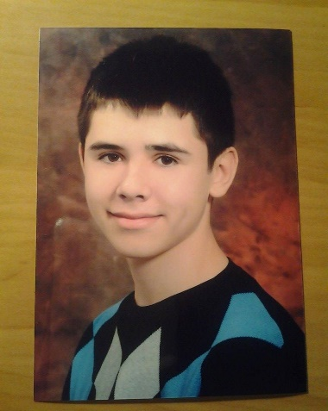Ђак генерације, Иван Лубурић
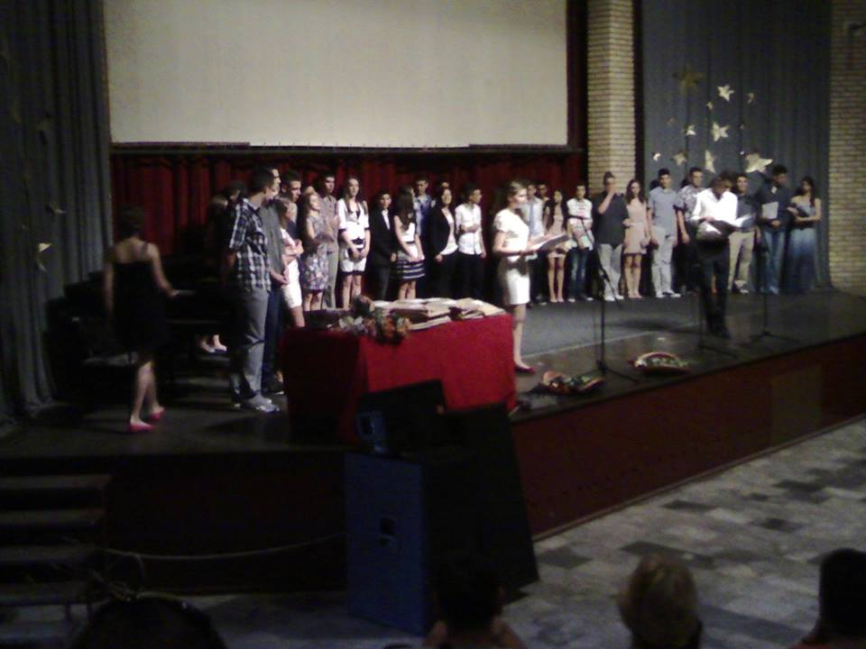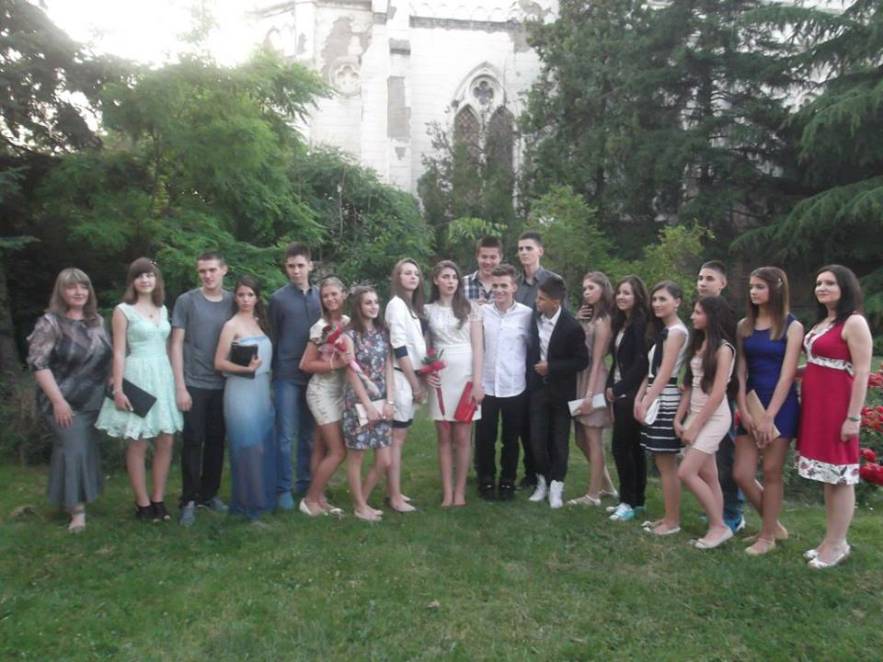

*Настава у природи, за ученике од првог до четвртог разреда , која је требало да се реализује у јуну , одлаже се за септембар. Одлазак ученика на Рајац није реализован због елементарне непогоде, а реализоваће се у периоду од 23-29. септембра 2014.године.

ЈУЛ-АВГУСТ

Сарадња са Црвеним крстом:
Веома успешна сарадња са Црвеним крстом, у току ове школске године, омогућила је неким ученицима наше школе да оду на бесплатно летовање. Ове године су то била три ученика, што нашу школу ставља међу најуспешније у Зрењанину, када је у питању сарадња са овом организацијом.

25.08.2014. –одржана је седница Одељенског већа

*Запослени у школи су били вредни и током лета, а посебно директорка, секретар и педагог, који су се побринули да нова школска година почне без проблема.

Такмичења и смотре

Шпански језик, наставник Цвијетко Павловић:
Општинско такмичење
Сања Мркајић 8/2 – 3. Место
Окружно такмичење
Сања Мркајић 8/2 – 1. Место
Енглески језик, наставник Ксенија Зорић Мађарев:
Општинско такмичење:
Зорана Васић 8/2 - 3. место
Милош Вулетић 8/2- 3. место
Српски језик, наставник Гордана Радаковић:
Општинско такмичење
Невена Вукоје 5/2- 2. место
Зорана Васић 8/2- 2. Место

Књижевна олимпијада, наставник Гордана Радаковић:
Прошле године Министарство просвете, науке и технолошког развоја заједно са Друштвом за српски језик и књижевност организовало је први пут Књижевну олимпијаду и за ученике 7. и 8. разреда основних школа, а не само за ученике гимназија, као што је било до сада.

Општинско такмичење
Владимир Јовић 7/1- 1. Место
Окружно такмичење
Владимир Јовић 7/1- 2. место
Смотра рецитатора
Милош Грујић 8/2- са општинске смотре пласирао се на зонску у Чоки,а са зонске на покрајинску у Сечњу.
Српски језик, наставник Весна Звекић Борљин:
Општинско такмичење
Мариа Кази 5/1 2. место
Ивана Зубац 6/2 2. место
Милица Ратковић 8/1 3. место

Биологија, наставник Ивана Сораић

* Општинско такмичење из биологије је одржано 15.03.2014.год. у ОШ „Јован Јовановић Змај“
Ученици су остварили следећи успех: Огњен Шијак – 1. место
Ирина Торде- 1. место
Мариа Кази- 1. место
Ивана Зубац- 2. место
Владимир Јовић- 2. место
Софија Бањанин- 3. место
Ана Ваван- 3. место

* Окружно такмичење из биологије је одржано 12.04.2014. год. у ОШ „Јован Јовановић Змај“
Ученици су остварили следећи успех: Огњен Шијак- 2. место
Ирина Торде- 2. место
Мариа Кази- 3. место

Математика

ОПШТИНСКО ТАКМИЧЕЊЕ ИЗ МАТЕМАТИКЕ
Одржано 1.3.2014. у школи "2.октобар" у Зрењанину

Разред | Учениик | Учитељ/Наставник | Место , bodovi
3 | Станишић Матија | Грмуша Валерија | I ,100
3 | Стојков Сара | Грмуша Валерија | I ,100
3 | Дунаи Андреј | Гардиновачки Надица | III
3 | Марковић Дрина | Грмуша Валерија | III
3 | Старчевић Маргарета | Гардиновачки Надица | III
3 | Пејић Огњен | Гардиновачки Надица | ПОХВАЛА
4 | Петричић Тара | Славојка Дорословачки | II
4 | Јованов Димитрије | Славојка Дорословачки | II
4 | Максимовић Милан | Славојка Дорословачки | II
4 | Вулетић Марина | Славојка Дорословачки | похвала
4 | Ђуричић Јован | Давидовац Радмила | похвала
4 | Михајловић Лука | Давидовац Радмила | II
4 | Нађалин Маша | Славојка Дорословачки | похвала
5 | Табачки Лазар | Пешић Марина | II
6 | Зубац Ивана | Пешић Марина | III
8 | Лубурић Иван | Пешић Марина | II

ОКРУЖНО ТАКМИЧЕЊЕ ИЗ МАТЕМАТИКЕ
Одржано 5.4.2014. . у школи "2.октобар" у Зрењанину

Разред | Учениик | Учитељ/Наставник | Место , bodovi
4 | Петричић Тара | Славојка Дорословачки | I, 100
4 | Михајловић Лука | Давидовац Радмила | похвала
5 | Табачки Лазар | Пешић Марина | III
8 | Лубурић Иван | Пешић Марина | III

МЕЂУНАРОДНО ТАКМИЧЕЊЕ ИЗ МАТЕМАТИКЕ
"КЕНГУР БЕЗ ГРАНИЦА" одржано 20.03.2014.

Наша школа већ дужи низ година учествује у такмичењу „Кенгур без граница“, математичком такмичењу за све ученике којима је математика изазов.
Такмичење се сваке године одржава у исто време у свим државама, трећег четвртка у марту, у 10.00 часова. То је тест- такмичење, у трајању од 90 минута. Листа задатака садржи разноврсне задатке, распоређене од лакших ка тежим, а мото игре је Математика за све. У оквиру такмичења ученици у целом свету, сад већ у преко 50 држава, у исто време размишљају о истим проблемима и решавају исте задатке.
Циљ такмичења је повећање интересовања за математичке и природне науке, као и степен алогичког и комбинаторног мишљења, разумевања текстова и коришћења стеченог математичког знања. Главни циљ је мотивисати ученике да се баве математиком и ван редовних школских програма.

Разред | Учениик | Учитељ/Наставник | Место , bodovi
2 | Ана Русовац | Биљана Манић | похвала
2 | Мирослав Девић | Биљана Манић | похвала
2 | Марко Гутеша | Мирјана Андријашевић | похвала
3 | Дивна Филиповић | Надица Гардиновачки | похвала
3 | Огњен Пејић | Надица Гардиновачки | похвала
3 | Матија Станишић | Валерија Грмуша | похвала
3 | Сара Стојков | Валерија Грмуша | похвала
4 | Петричић Тара | Славојка Дорословачки | похвала
4 | Богдановић Јован | Виолета Ђукић | похвала
4 | Михајловић Лука | Давидовац Радмила | похвала
5 | Табачки Лазар | Пешић Марина | похвала
5 | Огњен Шијак | Пешић Марина | похвала
5 | Душан Јовић | Пешић Марина | похвала

Историја, наставник Љиљана Арваи
Општинско такмичење:
Ученици су постигли следеће резултате:
Лазар Табачки, 5/1 3.место
Илија Ивановски, 6/2 3.место
Ивана Зубац, 6/2 3. место
Вања Шерфезе, 7/1 2.место
Дамјан Мишков, 7/2 3.место
Зорана Васић. 8/2 3.место
Сања Мркајић, 8/2 3.место

Окружно такмичење:
Постигнути су следећи резултати:
Зорана Васић 1.место-пласман на републичко такмичење
Лазар Табачки 3.место

Хемија,наставник Јелена Жупунски
Оштинско такмичење из хемије
Ученици су остварили следеће резултате:
Вук Мрђеновић- 2.место

Физика, наставник Методи Николов
Општинско такмичење(фебруар):
Ученици су остварили следеће резултате:
Вања Шерфезе- 2.место
Марко Кузман- 3.место
Катарина Тушкан- похвала
Магдалена Дунаи- похвала

Окружно такмичење(март):
Ученици су остварили следеће резултате:
Вања Шерфезе- 1.место
Магдалена Дунаи- 2.место
Марко Кузман- 3.место
Катарина Тушкан- похвала

Републичко такмичење (април):
Постигнут је следећи резултат:
Вања Шерфезе- 3.место

У Зрењанину,септембра 2014.

